Profesor: | ING. WASHINGTON MEDINA M. | ( )
 | ING. ALBERTO TAMA FRANCO | ( )

primera evaluación Fecha: miércoles, 10/12/2014

Alumno: _______________________________________________________________________________

CAc-2013-108.- Compromiso ético de los estudiantes al momento de realizar un examen escrito de la ESPOL.

COMPROMISO DE HONOR

Reconozco que el presente examen está diseñado para ser resuelto de manera individual, y no se permite la ayuda de fuentes no autorizadas ni copiar. Firmo al pie del presente compromiso, como constancia de haber leído y aceptar la declaración anterior.

_________________________________________
Firma de Compromiso del Estudiante

- [25 puntos] Se tienen dos líneas de transmisión conectadas tal como se indica en la gráfica adjunta. Si se conoce que la impedancia equivalente en a-a’ es real pura con $Z_{C1}<Z_{aa'}<Z_{C2}$, determine el valor de la impedancia $Z_{L}$ que consumirá el 75% de la potencia incidente.
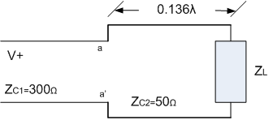

- [25 puntos] Una línea de transmisión se construye con alambre sin pérdidas, terminando en dos espiras (tal como se muestra), pareciendo un batidor de huevos. La línea es excitada con un generador obteniéndose un mínimo de voltaje a 5 cm a la izquierda de la posición a-a’ y se encuentra que el máximo de voltaje es tres veces el mínimo de voltaje. Luego en la misma posición a-a’ se instala un cortocircuito y se determina que el primer mínimo está a 16 cm a la izquierda de a-a’. Halle: a) la frecuencia de operación; b) la impedancia de entrada normalizada del batidor de huevos ( a la derecha de a-a’).
(Sugerencia: utilice la Carta de Smith)
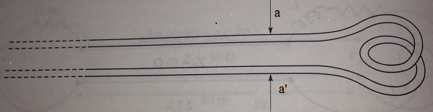

- [25 puntos] Una línea cuya impedancia característica es de 100Ω termina en una carga de $Z_{L}=50+J70$Ω. Se desea acoplar la línea por medio de dos “stubs” en circuito abierto, situados respectivamente a una distancia λ/16, y a 3λ/16 con relación a la carga. Encuentre todas las soluciones para las longitudes de los dos “stubs”

- [25 puntos] Una porción de línea de transmisión de impedancia característica y sin pérdidas puede ser vista como una red de dos puertos. Encuentre los Parámetros de Impedancia $\left[z\right]$de esta red de dos puertos en función de l y Zc.
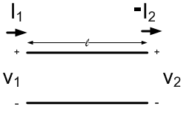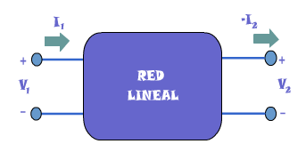

$\left[\begin{matrix}V_{1} \\ V_{2}\end{matrix}\right]=\left[z\right].\left[\begin{matrix}I_{1} \\ I_{2}\end{matrix}\right]$ $\left[z\right]=\left[\begin{matrix}z_{11} & z_{12} \\ z_{21} & z_{22}\end{matrix}\right]$

